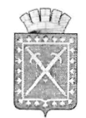
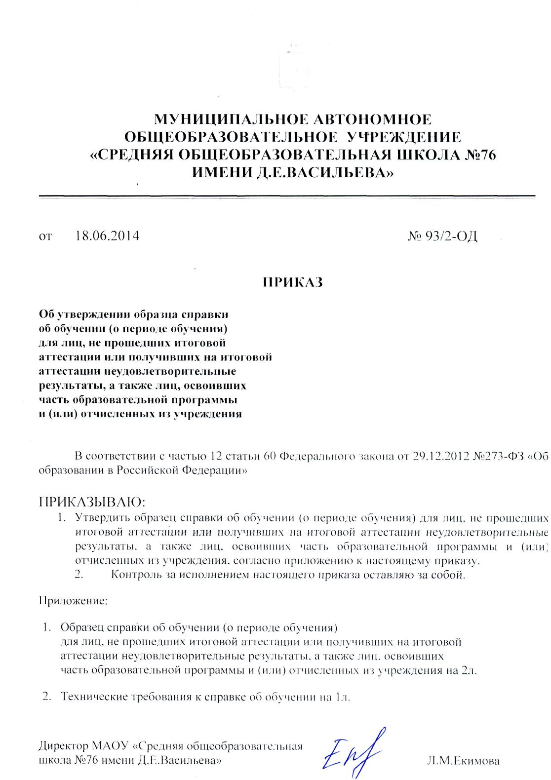

Приложение 1
к приказу директора
от ___.___.2014 №____
Лицевая сторона
Справка
(об обучении/о периоде обучения)
Настоящая справка выдана
(фамилия, имя, отчество – при наличии)
^{(дата рождения)}
в том, что он__ обучал____ в
[полное наименование учреждения и его местонахождение]
с «___» __________ 20__ г. по «___» __________ 20__ г. обучал____
по образовательн__ программ__
(наименование образовательной программы/образовательных программ)
и получил по учебным предметам, курсам, дисциплинам (модулям) следующие отметки (количество баллов)
Оборотная сторона
Наименование учебных предметов, курсов, дисциплин (модулей) | Результаты промежуточной аттестации в год отчисления | Годовая отметка за последний год обучения | Итоговая отметка | Отметка, полученная на государственной итоговой аттестации, или количество баллов по результатам ЕГЭ

Директор
М.П. | ^{подпись} |  | ^{ФИО}

Дата выдачи | « |  | » |  | 20 |  | г. | Регистрационный №

Приложение 2
Технические требования к справке об обучении
Справка об обучении имеет размер формата А5 (210*148 мм.), изготавливается на бумаге плотностью не менее 120 г/м2.
Заполнение справки производится ручным или машинным способом.
Справка визируется подписью руководителя образовательной организации и заверяется печатью образовательной организации.

